ANEXO
CATÁLOGO DE AYUDAS TÉCNICAS
PROGRAMA FNDR DE AYUDAS TÉCNICAS DE LA REGIÓN DEL BIOBÍO 2020

Número | Nombre Ayuda Técnica | Descripción de la Ayuda Técnica | Características seleccionables en plataforma de postulación o formulario | Imagen referencial
1 | Accesorios del procesador coclear | Accesorios para el procesador del implante coclear (parte externa). No incluye el procesador. | Incluye las siguientes opciones:  - Accesorio de conectividad a teléfono.  - Batería recargable.  - Bobina o antena.  - Cables. | 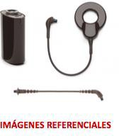
2 | Alza baño con apoya brazos | Alza baño con apoya brazos, con barandas desmontables, sistema de bloqueo y ajuste seguro mediante perilla de bloqueo frontal, soporte de peso máximo para usuarios de 110 kilogramos. | No requiere | 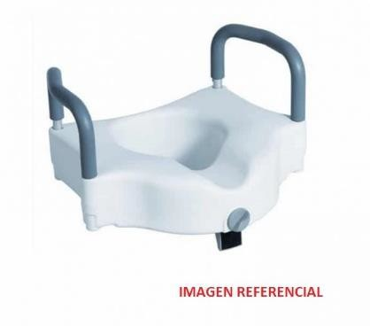

Número | Nombre Ayuda Técnica | Descripción de la Ayuda Técnica | Características seleccionables en plataforma de postulación o formulario | Imagen referencial
3 | Andador 4 ruedas con asiento (de paseo) | Andador 4 ruedas con asiento (de paseo), es un andador plegable con 4 ruedas, con sistema de altura regulable sin uso herramientas, empuñaduras ergonómicas y antideslizantes, altura mínima asegurada de 80 centímetros y máxima de 93 centímetros, frenos manuales junto a la empuñadura con sistema de bloqueo en posición de estacionamiento, asiento acolchado de altura entre 50 y 60 centímetros, puede traer una canasta metálica o un baúl desmontable para el transporte de objetos, para usuarios de peso máximo 100 kilogramos. | No requiere | 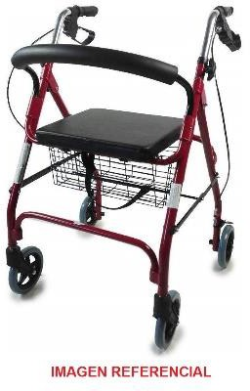
4 | Andador articulado sin ruedas | Andador articulado sin ruedas intercambiable entre fijo y articulado, plegable, con empuñaduras ergonómicas y antideslizantes, regulable en altura sin uso de herramientas, regulación de altura asegurada entre altura mínima desde suelo a empuñadura de 80 centímetros y máxima de 92 centímetros. Tiene 4 regatones (tacos) de goma antideslizantes, uno en cada punto de apoyo. Para usuarios de peso máximo 110 kilogramos. | No requiere | 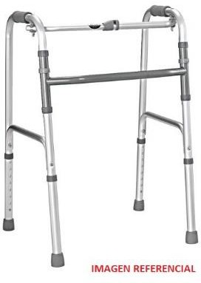

Número | Nombre Ayuda Técnica | Descripción de la Ayuda Técnica | Características seleccionables en plataforma de postulación o formulario | Imagen referencial
5 | Audífono | Aparato electrónico que comúnmente se usa dentro o detrás de la oreja y que concentra, amplifica y modula los sonidos para facilitar su percepción tanto en ambientes silenciosos como ruidosos. Convertirá el sonido en señales eléctricas y luego nuevamente en sonidos procesados, permitiendo a las personas con baja audición o hipoacusia escuchar más claramente y mejorar así su comunicación y participación en las actividades de la vida diaria, conforme al mejor uso de su audición remanente.  Se encuentran los siguientes tipos:  - Retroauriculares, con opción abierta, con receptor en el oído o en el canal.  - Intrauriculares, dentro del oído o del canal.  - Con vibrador y cintillo óseo.  - Sistema CROS / BICROS. | Perfil de usuario: opciones BÁSICO o AVANZADO.  Número de canales: opciones 5 a 7; 8 a 12; 13 o superior.  Número de programas: opciones 2 a 3; 4 o superior.  Conectividad: opciones no requiere; para un equipo FM; inalámbrica.  Manejo de tinnitus: opciones NO o SÍ. | 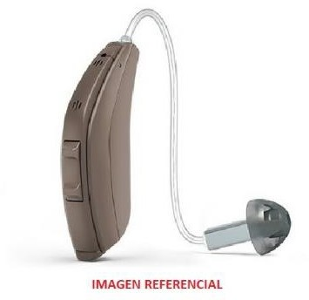
6 | Baño portátil | Baño portátil plegable, que cuenta con respaldo y apoyabrazos, asiento de inodoro desmontable con tapa, con cuatros ruedas de traslados multidireccionales de las cuales al menos dos deben contar con sistema de bloqueo o frenos de estacionamiento, ancho de asiento entre 44 y 46 centímetros. Soporte de peso máximo del producto 90 kilogramos. | No requiere | 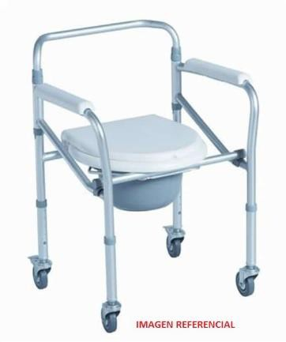

Número | Nombre Ayuda Técnica | Descripción de la Ayuda Técnica | Características seleccionables en plataforma de postulación o formulario | Imagen referencial
7 | Barra de baño recta | Barra de baño recta de acero inoxidable. | Longitud, en centímetros: 60 | 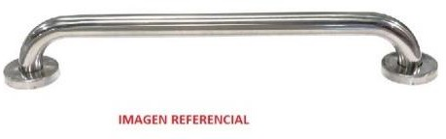
8 | Bastón canadiense codera móvil | Bastón canadiense codera móvil de aluminio anodizado, con sistema de altura regulable y un medio de fijación segura en cualquier posición prevista, permite uso a derecha o izquierda indistintamente. | Talla S: altura del suelo a empuñadura de al menos de 50 centímetros y una altura máxima de  75 a 78 centímetros, altura mínima desde empuñadura a codera de 15 a 16 centímetros y máxima de 20 a 22 centímetros, soporte de peso para usuario hasta 100 kilogramos.  Talla M: altura del suelo a empuñadura al menos de 78 centímetros y una altura máxima de  95 a 97 centímetros, altura mínima desde empuñadura a codera de 20 a 22 centímetros y máxima de 24 a 25 centímetros, soporte de peso para usuarios hasta 110 kilogramos.  Talla L: altura del suelo a empuñadura al menos de 85 centímetros y una altura máxima de al menos 107 centímetros, altura mínima desde empuñadura a codera de 20 a 22 centímetros y máxima de 24 a 25 centímetros, soporte de peso  para usuarios hasta 130 kilogramos. | 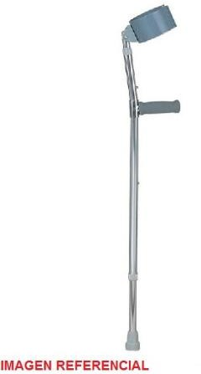

Número | Nombre Ayuda Técnica | Descripción de la Ayuda Técnica | Características seleccionables en plataforma de postulación o formulario | Imagen referencial
9 | Bastón guiador | Bastón guiador de aluminio plegable. | Longitud, en centímetros: 90 ó 95 ó 100 ó 105 ó 110 ó 115 ó 120 ó 125 ó  130 ó 135 ó 140 ó 145 ó 150 ó 155 ó  160
10 | Bipedestador manual prono | Bipedestador manual prono con base de apoyo blanda o acolchado, con apoyos laterales blandos o acolchados para el tronco regulables, soportes laterales de rodillas blandos o acolchados extraíbles y regulables en altura, incluye almohadilla abductora acolchada y extraíble, correas de sujeción para cadera. Funciona con manivela de control de la inclinación, reposapiés regulables en altura, incluye bandeja con escotadura. | Talla 1: Longitud de base de apoyo del cuerpo del usuario entre los 60 a 65 centímetros, ancho  entre los 32 a 35 centímetros. Soporte de peso de 40 kilogramos. Se recomienda para usuarios de altura entre los 64 a 120 centímetros de estatura.  Talla 2: Longitud de base de apoyo del cuerpo del usuario entre los 75 y 80 centímetros, entre los  40 y 45 centímetros, soporte de peso de al menos 65 kilogramos, altura de usuario entre 112 y 150 centímetros de estatura.  Talla 3: Longitud de base de apoyo del cuerpo del usuario entre los 95 y 100 centímetros, ancho  entre los 45 a 50 centímetros, soporte de peso de al menos 40 kilogramos, altura de usuario entre los 145 y los 180  centímetros de estatura. | 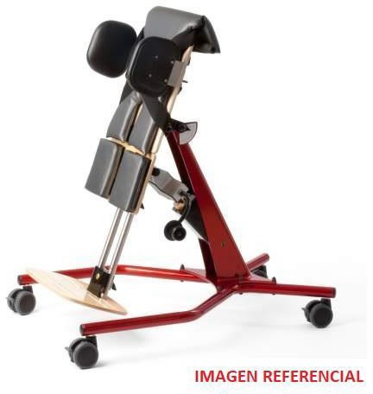

Número | Nombre Ayuda Técnica | Descripción de la Ayuda Técnica | Características seleccionables en plataforma de postulación o formulario | Imagen referencial
11 | Bipedestador manual supino | Bipedestador manual supino con base de apoyo blanda o acolchada, apoyabrazos ajustables, apoyos laterales blandos o acolchados para la cabeza y el tronco, incluye correas de sujeción para tronco, cadera y rodillas, apoyapiés regulables en altura. Se puede desplazar gracias a  4 ruedas con sistema de bloqueo. Incluye bandeja con escotadura. Funciona con manivela de control de altura y ángulo de inclinación. | Talla 1: Longitud de base de apoyo del cuerpo del usuario entre los 130 y 135 centímetros, ancho entre los 40 y 45 centímetros, soporte de peso de al menos 40 kilogramos.  Talla 2: Longitud de base de apoyo del cuerpo del usuario entre los 180 y 185 centímetros, ancho entre los 45 y 50 centímetros, soporte de peso de al menos 100 kilogramos. | 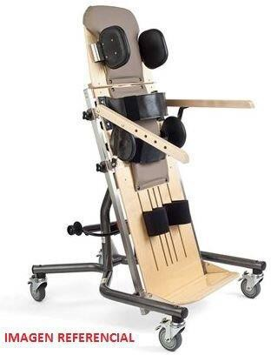
12 | Calzado ortopédico (Par) | Calzados ortopédicos son aquellos zapatos indicados y utilizados por una persona que presenta algún tipo de patología asociada a una deficiencia o deformación en uno o ambos pies. Dicha patología puede ser de tipo óseo, articular, muscular, neurológico, muscular, entre otras. | Con realce Pie diabético  Balancín retrocapital Caja amplia | 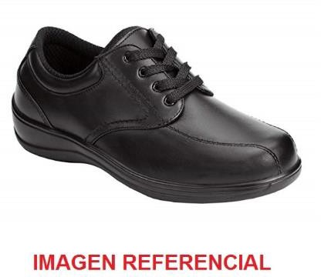

Número | Nombre Ayuda Técnica | Descripción de la Ayuda Técnica | Características seleccionables en plataforma de postulación o formulario | Imagen referencial
13 | Catre clínico eléctrico (de 3 secciones) | Catre clínico eléctrico de 3 posiciones, con control remoto con panel de ajuste para regular respaldo, piernas y altura. Con sistema de baterías de emergencia. Barandas laterales retráctiles o abatibles, 4 Ruedas con frenos independientes. Incluye colchón seccionado. Regulable en altura con una altura máxima asegurada de 72 centímetros. Dimensiones: Largo: 210 centímetros x 95 a 100 centímetros de ancho. Peso máximo del usuario de 150 kilogramos. | No requiere | 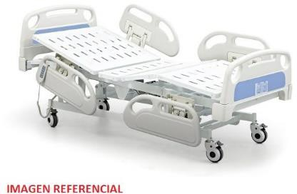
14 | Cojín antiescaras celdas de aire alto perfil | Cojín antiescaras de una cámara o superior de celdas de aire, altura de celdas puede variar entre 8 a 10 centímetros, con sistema de inflado manual, incluye funda, kit de reparación, bombín de inflado. | Talla 1: Ancho 35 ó 36 centímetros,  largo 35 ó 36 centímetros, soporte de peso 50 kilogramos.  Talla 2: Ancho 40 ó 41 centímetros,  largo 40 ó 41 centímetros, soporte de peso 80 kilogramos.  Talla 3: Ancho 42 ó 43 centímetros,  largo 42 ó 43 centímetros, soporte de peso 110 kilogramos.  Talla 4: Ancho 45 ó 46 centímetros,  largo 40 ó 41 centímetros, soporte de peso 110 kilogramos.  Talla 5: Ancho 45 ó 46 centímetros,  largo 45 ó 46 centímetros, soporte de peso 110 kilogramos.  Talla 6: Ancho 50 ó 51 centímetros,  largo 45 ó 46 centímetros, soporte de peso 110 kilogramos.  Talla 7: Ancho 56 ó 58 centímetros,  largo 45 ó 46 centímetros, soporte de peso 110 kilogramos. | 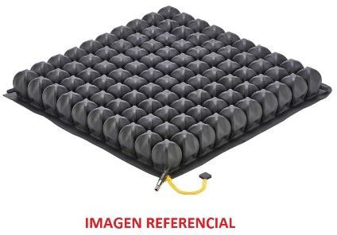

Número | Nombre Ayuda Técnica | Descripción de la Ayuda Técnica | Características seleccionables en plataforma de postulación o formulario | Imagen referencial
15 | Cojín antiescaras celdas de aire bajo perfil | Cojín antiescaras de una cámara o superior de celdas de aire, altura de celdas puede variar entre 5 a 6 centímetros, con sistema de inflado manual, incluye funda, kit de reparación, bombín de inflado. | Talla 1: Ancho 35 ó 36 centímetros,  largo 35 ó 36 centímetros, soporte de peso 50 kilogramos.  Talla 2: Ancho 40 ó 41 centímetros,  largo 40 ó 41 centímetros, soporte de peso 80 kilogramos.  Talla 3: Ancho 42 ó 43 centímetros,  largo 42 ó 43 centímetros, soporte de peso 110 kilogramos.  Talla 4: Ancho 45 ó 46 centímetros,  largo 40 ó 41 centímetros, soporte de peso 110 kilogramos.  Talla 5: Ancho 45 ó 46 centímetros,  largo 45 ó 46 centímetros, soporte de peso 110 kilogramos.  Talla 6: Ancho 50 ó 51 centímetros,  largo 45 ó 46 centímetros, soporte de peso 110 kilogramos.  Talla 7: Ancho 56 ó 58 centímetros,  largo 45 ó 46 centímetros, soporte de peso 110 kilogramos. | 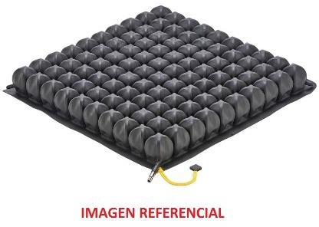
16 | Colchón antiescaras celdas de aire (de al menos 3 secciones) | Colchón antiescaras con celdas de aire de al menos 3 secciones, superficie flexible, con sistema de compresión pasiva, secciones ajustables por separado, medida de entre 86 a 92 centímetros de ancho por 197 a 210 centímetros de largo. | No requiere | 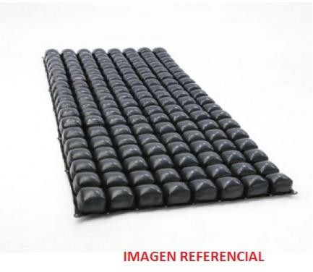

Número | Nombre Ayuda Técnica | Descripción de la Ayuda Técnica | Características seleccionables en plataforma de postulación o formulario | Imagen referencial
17 | Dispositivo de seguimiento cefálico | Software de seguimiento cefálico, permite controlar las funcionalidades del ordenador. Incluye notebook, tamaño pantalla mínima 14”. Licencia de software abierta, sin límites de usuarios ni dispositivos. Registro personalizado de calibración de diferentes usuarios. Incluye software de comunicación alternativa y aumentativa que cuente con etapas de aprendizaje: estimulación visual, causa efecto, reconocimiento de objetos, palabras y pictogramas. Además, software con apartado que incluya acceso al escritorio, interacción social, entretenimiento, comunicador, aplicaciones y teclado. Actualización de programas sin limitaciones y sin costo  asociado. | No requiere | 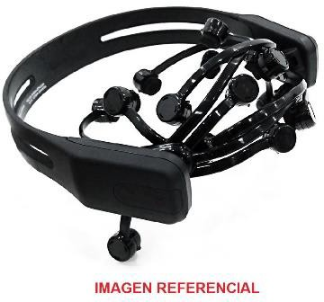
18 | Dispositivo de seguimiento ocular | Software de seguimiento ocular, permite transformar controlar las funcionalidades del ordenador. Incluye notebook, tamaño pantalla al menos 14”. Licencia de software abierta. Registro personalizado de calibración de diferentes usuarios. Incluye software de comunicación alternativa y aumentativa que cuente con etapas de aprendizaje: estimulación visual, causa efecto, reconocimiento de objetos, palabras y pictogramas. Además, interfaz con apartado que incluya acceso al escritorio, interacción social, entretenimiento, comunicador, aplicaciones y teclado. Actualización sin  limitaciones y sin costo asociado. | No requiere | 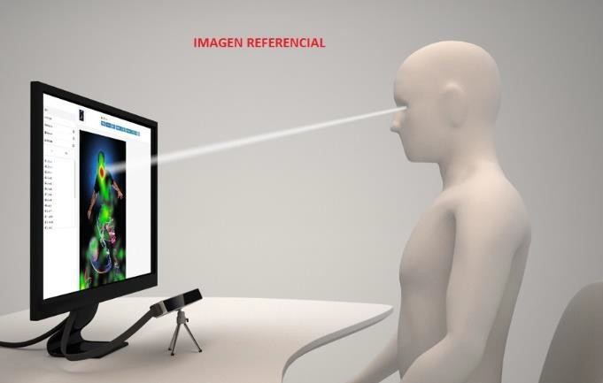

Número | Nombre Ayuda Técnica | Descripción de la Ayuda Técnica | Características seleccionables en plataforma de postulación o formulario | Imagen referencial
19 | Dispositivo tipo handbike de tracción manual (incluye silla de ruedas activa) | Dispositivo tipo handbike de tracción manual, pedales con sistema de rodamientos, frenos tipo tambor o disco, cambios automáticos, sistema de anclaje de desmontaje rápido, incluye silla de ruedas activa con estructura en duroaluminio, chasis rígido, apoya brazos guardafango, apoya pies de una hoja regulables en altura, ruedas delanteras macizas y ruedas traseras inflables, con aro de autopropulsión. Cinturón pélvico incorporado. | Talla, en centímetros: 36 ó 39 ó 42 | 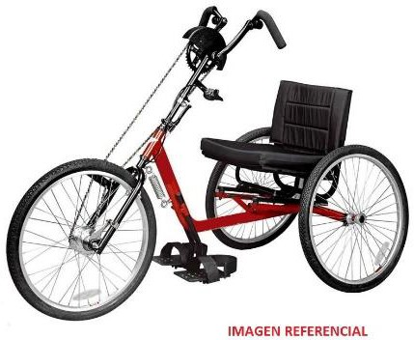
20 | Equipo FM | Los equipos de transmisión de audio tipo FM son sistemas que funcionan en complementariedad a los audífonos del usuario. En primera instancia, permite captar sonido mediante un micrófono, para luego transmitirlo a distancia (ondas de frecuencia modulada) y finalmente siendo este captado por los audífonos utilizados por la persona con hipoacusia. La finalidad de esta transmisión inalámbrica a distancia será favorecer que la señal sonora sea más inteligible y menos interferida por el ruido, reverberación u otras condiciones adversas del ambiente en general, potenciando la discriminación  y la relación entre señal y ruido. | Transmisor: opciones SI o NO Receptor: opciones Oído derecho y/o Oído izquierdo.  Características de receptor: opciones anclado al audífono o incorporado; al cuello; compatible con implante coclear (debe indicar marca y modelo de implante) | 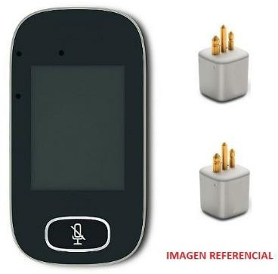

Número | Nombre Ayuda Técnica | Descripción de la Ayuda Técnica | Características seleccionables en plataforma de postulación o formulario | Imagen referencial
21 | Grúa de transferencia eléctrica | Grúa de transferencia eléctrica, plegable, elevación y descenso por medio del motor eléctrico, con brazo hidráulico modo manual de descenso en caso de emergencia, incluye cuatro ruedas con al menos dos frenos, permite levantar a la persona desde el suelo, cuenta con 2 a 3 posiciones ajustables que se adaptan según necesidad, sujeción tipo hamaca, soporta peso máximo de 150 kilogramos. | No requiere | 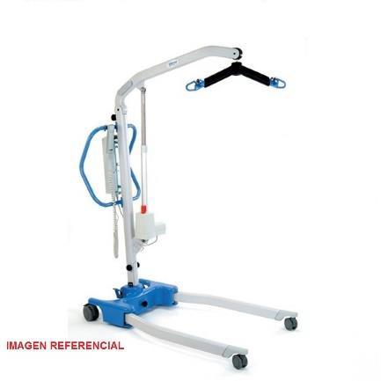
22 | Grúa de transferencia hidráulica | Grúa de transferencia hidráulica, plegable, elevación y descenso con palanca hidráulica, cuatro ruedas giratorias con al menos dos frenos, permite levantar a la persona desde el suelo, cuenta con 2 a 3 posiciones ajustables según necesidad, sujeción tipo hamaca, soporta peso máximo de 150 kilogramos. | No requiere | 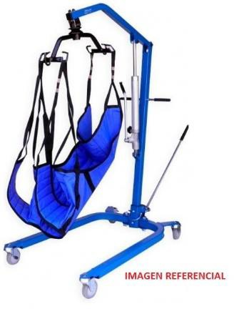

Número | Nombre Ayuda Técnica | Descripción de la Ayuda Técnica | Características seleccionables en plataforma de postulación o formulario | Imagen referencial
23 | Lavapelo rígido | Lavapelo rígido para uso en cama, material plástico con abertura para el cuello. Con tapón de desagüe que permita el vaciado de manera segura. | No requiere | 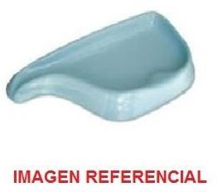
24 | Localizador GPS | Dispositivo rastreador GPS para personas que permite el monitoreo permanente de la ubicación de quien lo porta. Pose botón de emergencia (S.O.S). Portable. Puede incluir accesorios como colgante u otro. No incluye otros servicios como plan de datos o mensualidades. | No requiere | 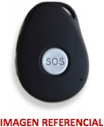
25 | Máquina de escribir Braille | Máquina de escribir braille con 6 teclas, palancas para sujetar o liberar el papel, campo de escritura: 35 líneas, 42 caracteres por línea, alarma audible que avisa 5 a 7 espacios antes del fin de la línea. | No requiere | 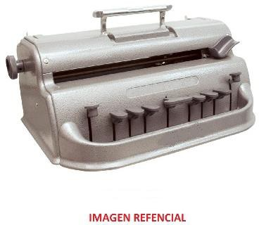

Número | Nombre Ayuda Técnica | Descripción de la Ayuda Técnica | Características seleccionables en plataforma de postulación o formulario | Imagen referencial
26 | Mouse trackball (bola gigante) | Mouse de bola gigante, botones y bola de colores para facilitar la discriminación visual de los botones. Conexión a través de cable USB. Compatible con sistemas operativos (Windows, Mac, Linux). | No requiere | 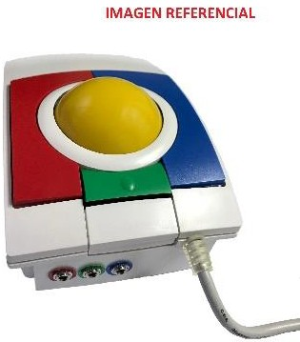
27 | Muleta | Muleta de aluminio anodizado. Empuñadura antideslizante y ergonómica, soporte axilar de material de alta resistencia, regatón antideslizante en punto de apoyo, con sistema de altura regulable sin uso de herramientas. Debe permitir su uso a derecha o izquierda indistintamente. | Talla 1: Altura de piso a la empuñadura regulable al menos entre 58 centímetros y 81 centímetros, altura de piso a soporte axilar regulable al menos entre 101 centímetros y 121 centímetros.  Talla 2: Altura de piso a la empuñadura regulable al menos entre 68 centímetros y 91 centímetros, altura de piso a soporte axilar regulable al menos entre 118 centímetros y 138 centímetros.  Talla 3: Altura de piso a la empuñadura regulable al menos entre 75 centímetros y 98 centímetros, altura de piso a soporte axilar regulable al menos entre 136  centímetros y 156 centímetros. | 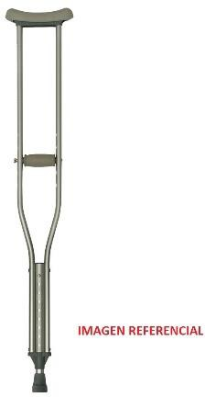

Número | Nombre Ayuda Técnica | Descripción de la Ayuda Técnica | Características seleccionables en plataforma de postulación o formulario | Imagen referencial
28 | Notebook | Notebook, procesador desde los 1,6 Gigahercio, memoria RAM 8 gigabyte, almacenamiento 1 terabyte, pantalla 14 pulgadas, tarjeta gráfica, webcam y altavoces integrados, lector de tarjetas multimedia, lector de CD/DVD, puertos de conexión USB, HDMI, VGA. | No requiere | 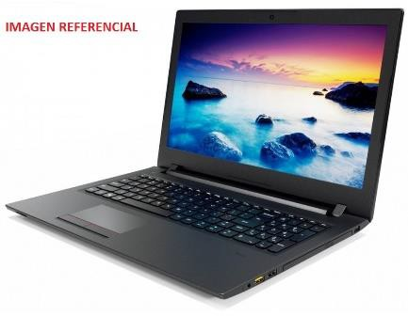
29 | Órtesis isquiopie | Órtesis isquiopie es un tipo de órtesis que permite contener las articulaciones de rodilla, tobillo y pie, de modo unilateral con el objetivo principal de estabilizar y alinear las articulaciones del miembro inferior durante la bipedestación y la marcha. Como también descargar total o parcialmente un segmento o una articulación del miembro inferior. | Sujeción: correas o velcro  Terminación: en OTP o en estribo | 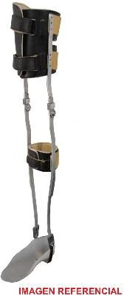

Número | Nombre Ayuda Técnica | Descripción de la Ayuda Técnica | Características seleccionables en plataforma de postulación o formulario | Imagen referencial
30 | Órtesis pelvipedio | Órtesis pelvipedio es un tipo de órtesis que permite contener las articulaciones de cadera, rodilla, tobillo y pie, de modo bilateral, con el objetivo principal de estabilizar y controlar las articulaciones de estos segmentos. | Sujeción: correas o velcro  Terminación: en OTP o en estribo | 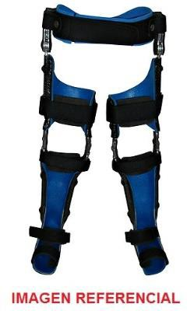
31 | Órtesis tobillo pie | Órtesis tobillo pie es un tipo de órtesis que permite estabilizar y mantener las articulaciones de tobillo y pie en una posición articular determinada, restringiendo el eventual movimiento provocado por cualquier fuerza muscular, el efecto de la gravedad, entre otras sobre la articulación. | Sujeción: correas o velcro | 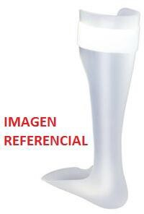

Número | Nombre Ayuda Técnica | Descripción de la Ayuda Técnica | Características seleccionables en plataforma de postulación o formulario | Imagen referencial
32 | Plantilla ortopédica | Plantilla ortopédica es un dispositivo utilizado dentro del calzado, y que es indicado para corregir, aliviar, redistribuir puntos de apoyo y/o cargas del pie de manera de entregar el mayor confort en el desplazamiento. | Moldeada  Con relleno anterior Estándar  Silicona | 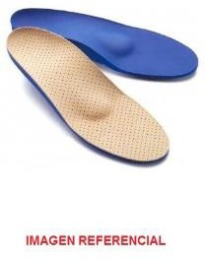
33 | Prótesis de mano | Prótesis de mano, las prótesis o dispositivos protésicos son dispositivos aplicados externamente para reemplazar completa o parcialmente una parte del cuerpo ausente o deficiente. En este caso se debe indicar cuando exista una amputación de mano hasta la articulación de la muñeca o sobre la articulación de la muñeca (desarticulada de muñeca). | Sistema de sujeción | 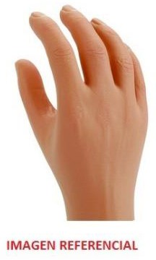

Número | Nombre Ayuda Técnica | Descripción de la Ayuda Técnica | Características seleccionables en plataforma de postulación o formulario | Imagen referencial
34 | Prótesis de pie | Prótesis de pie, las prótesis o dispositivos protésicos son dispositivos aplicados externamente para reemplazar completa o parcialmente una parte del cuerpo ausente o deficiente. En este caso se debe indicar cuando exista una amputación a nivel del pie. | Lisfranc Chopart Syme | 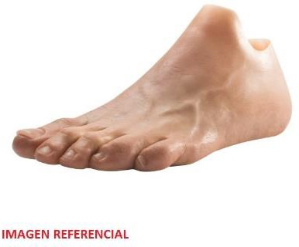
35 | Prótesis desarticulada de cadera | Prótesis desarticulada de cadera, las prótesis o dispositivos protésicos son dispositivos aplicados externamente para reemplazar completa o parcialmente una parte del cuerpo ausente o deficiente. En este caso se debe indicar cuando exista una amputación a nivel de articulación de cadera. | Socket: Contención isquiática, Cuadrilátero o ML estrecho Interfase; Poliform o Liner de silicona  Rodilla: Manual, Autobloqueante o Policéntrica  Pie: Sach, Articulado o Dinámico Sistema de sujeción: Correas, Elástico, Succión o Shuttle lock Sistema de sujeción auxiliar: Correas, Neopreno o Silicona | 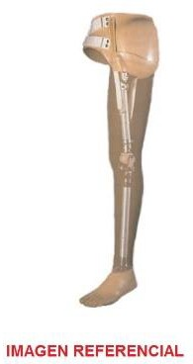

Número | Nombre Ayuda Técnica | Descripción de la Ayuda Técnica | Características seleccionables en plataforma de postulación o formulario | Imagen referencial
36 | Prótesis desarticulada de hombro | Prótesis desarticulada de hombro, las prótesis o dispositivos protésicos son dispositivos aplicados externamente para reemplazar completa o parcialmente una parte del cuerpo ausente o deficiente. En este caso se debe indicar cuando exista una amputación a nivel de articulación del hombro. | Socket Codo  Terminación: Gancho o Mano cosmética con Guante o Mano mecánica  Sistema de sujeción: Arnés en ocho o Arnés torácica  Montaje de muñeca: Rosca o Bloqueo | 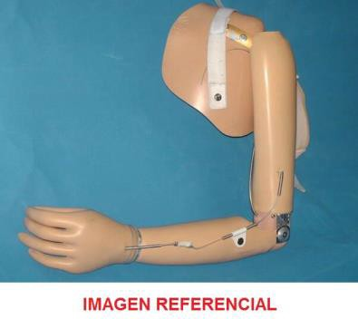
37 | Prótesis ocular | Prótesis oculares son dispositivos que sustituyen total o parcialmente el ojo. Su uso es externo y manejado por los mismos usuarios, y es indicado para personas que han sufrido un traumatismo o enfermedad grave en dicho órgano que ha obligado su extirpación. | Material: Vidrio o Polimetilmetacrilato (PMMA) | 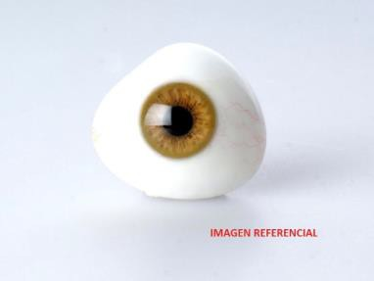
38 | Prótesis transfemoral | Prótesis transfemoral, las prótesis o dispositivos protésicos son dispositivos aplicados externamente para reemplazar completa o parcialmente una parte del cuerpo ausente o deficiente. En este caso se debe indicar cuando exista una amputación sobre el nivel de la rodilla. | Socket: Contención isquiática, Cuadrilátero o ML estrecho Interfase: Poliform o Liner de silicona  Rodilla: Manual, Autobloqueante o Policéntrica  Pie: Sach, Articulado o Dinámico Sistema de sujeción: Correas, Elástico, Succión o Shuttle lock Sistema de sujeción auxiliar: Correas, Neopreno o Silicona | 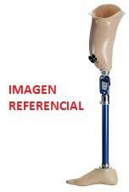

Número | Nombre Ayuda Técnica | Descripción de la Ayuda Técnica | Características seleccionables en plataforma de postulación o formulario | Imagen referencial
39 | Prótesis transhumeral | Prótesis transhumeral, las prótesis o dispositivos protésicos son dispositivos aplicados externamente para reemplazar completa o parcialmente una parte del cuerpo ausente o deficiente. En este caso se debe indicar cuando exista una amputación sobre el nivel del codo (brazo). | Socket Codo  Terminación: Gancho o Mano cosmética con Guante o Mano mecánica  Sistema de sujeción: Arnés en ocho o Arnés torácica  Montaje de muñeca: Rosca o Bloqueo | 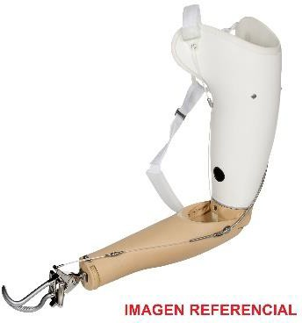
40 | Prótesis transradial | Prótesis transradial, las prótesis o dispositivos protésicos son dispositivos aplicados externamente para reemplazar completa o parcialmente una parte del cuerpo ausente o deficiente. En este caso se debe indicar cuando exista una amputación bajo nivel del codo (antebrazo). | Socket  Terminación: Gancho o Mano cosmética con Guante o Mano mecánica  Sistema de sujeción: Arnés en ocho o Arnés torácica  Montaje de muñeca: Rosca o Bloqueo | 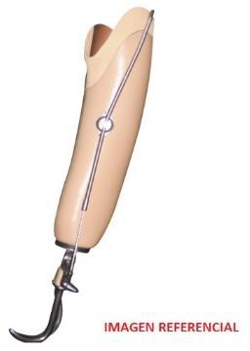

Número | Nombre Ayuda Técnica | Descripción de la Ayuda Técnica | Características seleccionables en plataforma de postulación o formulario | Imagen referencial
41 | Prótesis transtibial | Prótesis transtibial, las prótesis o dispositivos protésicos son dispositivos aplicados externamente para reemplazar completa o parcialmente una parte del cuerpo ausente o deficiente. En este caso se debe indicar cuando exista una amputación bajo el nivel de rodilla. | Socket: PTB, PTS o KBM  Interfase: Poliform o Liner de silicona  Pie: Sach, Articulado o Dinámico Sistema de sujeción: Correas, Elástico, Succión o Shuttle lock Sistema de sujeción auxiliar: Correas, Neopreno o Silicona | 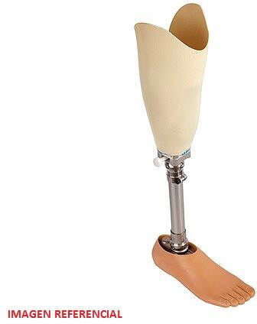
42 | Rampa portátil (de 180 cms.) | Rampa portátil plegable de dos hojas, con manijas ergonómicas de transporte, soporte de peso de 100 kilogramos. | Longitud, en centímetros: 180 | 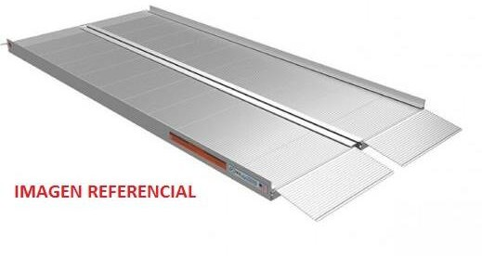
43 | Regleta y punzón | Regleta braille para papel tamaño carta, de 27 líneas por 30 celdas, incluye punzón. | No requiere | 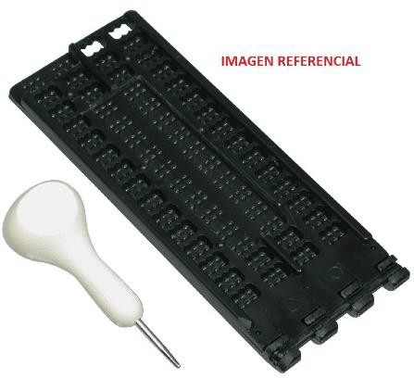

Número | Nombre Ayuda Técnica | Descripción de la Ayuda Técnica | Características seleccionables en plataforma de postulación o formulario | Imagen referencial
44 | Silla de ducha con respaldo, apoya brazos y urinario | Silla de ducha con respaldo, asiento y apoya brazos y urinario extraíble, ancho de asiento entre 44 y 46 centímetros, soporte de pie regulable en altura y desmontable, 4 ruedas giratorias con freno de estacionamiento, soporta hasta 130 kilogramos. | No requiere | 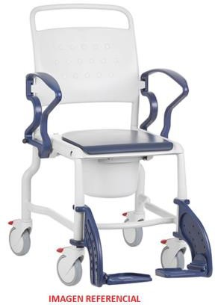
45 | Silla de ruedas activa chasis plegable | Silla de ruedas activa chasis plegable, con sistema de cruceta, guardafangos, pierneras desmontables y abatibles, apoya pies de dos hojas ajustable en ángulo, apoya pies o piernera debe disponer de un medio para impedir que los pies o piernas del ocupante se deslicen hacia atrás, frenos tipo pinza, asiento y respaldo acolchado de nylon, ruedas traseras de 24 pulgadas inflables, eje trasero desmontable rápido, posibilidad de regulación de ángulo de ruedas traseras (camber) de  0 grados hasta 6 grados, ruedas delanteras macizas de 3 pulgadas o 5 pulgadas, peso de soporte seguro de al menos 110 kilogramos. | Talla, en centímetros: 38 ó 40 ó 42  ó 44 ó 46 | 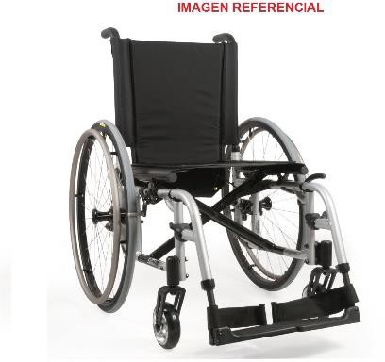

Número | Nombre Ayuda Técnica | Descripción de la Ayuda Técnica | Características seleccionables en plataforma de postulación o formulario | Imagen referencial
46 | Silla de ruedas activa chasis rígido | Silla de ruedas activa chasis rígido, guardafangos, desmontables o abatibles, piernera fija, apoya pies de 1 hoja regulable en altura, frenos tipo pinza, respaldo plegable, ruedas delanteras macizas de 3 pulgadas o 5 pulgadas con horquilla de aluminio, ruedas traseras inflables de 24 pulgadas, eje trasero desmontable rápido, con posibilidad de regular el ángulo de las ruedas traseras (camber), peso de soporte seguro máximo de 100 kilogramos. | Talla, en centímetros: 38 ó 40 ó 42  ó 44 ó 46 | 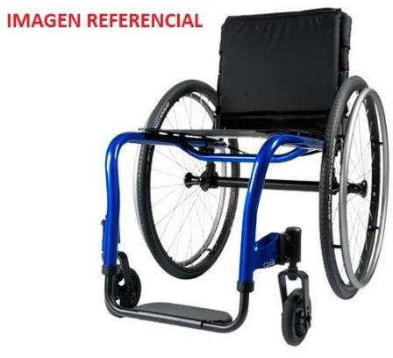
47 | Silla de ruedas eléctrica butaca | Silla de ruedas con respaldo butaca, 4 ruedas neumáticas, estructura en aluminio, apoya brazos abatibles y regulables en altura, con joystick incorporado. Ancho de asiento 50 centímetros reposapiés de una hoja regulable en altura, rueda delantera inflables (neumáticas) puede variar entre 6 ó 9 pulgadas. Ruedas traseras inflables (neumáticas) pueden variar entre 12 ó 14 pulgadas, tapiz de respaldo y asiento en material sintético, cinturón pélvico incluido para usuarios de hasta 120 kilogramos de peso. | Comando: Derecho o Izquierdo | 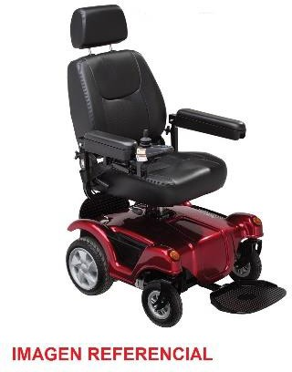

Número | Nombre Ayuda Técnica | Descripción de la Ayuda Técnica | Características seleccionables en plataforma de postulación o formulario | Imagen referencial
48 | Silla de ruedas eléctrica estándar (desde 38 centímetros de ancho) | Silla de ruedas eléctrica, marco rígido, respaldo estándar regulable en ángulo, comando derecho o izquierdo, apoya brazos abatibles o desmontable regulables en altura, adicionalmente con contenciones laterales, profundidad de asiento regulable en al menos dos posiciones, apoya pies dos hojas regulables en altura, apoya pies o pierneras disponen de un medio para impedir que los pies del ocupante se deslicen hacia atrás, incluye sujeción tipo cinturón, sistema antivuelco y sistema de basculación, joystick retráctil, con sistema de palancas para conducción libre, velocidad máxima 8 kilómetros por hora, peso de soporte  seguro de al menos 120 kilogramos. | Comando: Derecho o Izquierdo Talla, en centímetros:38 ó 40 ó 43 ó 45 ó 48 | 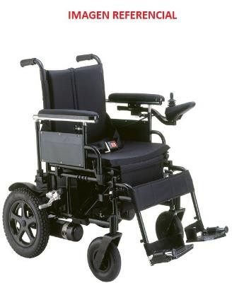
49 | Silla de ruedas eléctrica neurológica | Silla de ruedas eléctrica neurológica, con respaldo alto, basculante y reclinable, cabezal acolchado y regulable en altura, asiento regulable en altura, apoya brazos abatibles y/o desmontable, piernera ajustable y reposapiés de dos hojas. Ruedas delanteras macizas de aproximadamente 9 pulgadas, ruedas traseras neumáticas inflables de aproximadamente 14 ó 16 pulgadas. Joysticks intercambiables para comandar desde derecho o izquierdo, con control de velocidad y bocina. Freno electromecánico. Batería de gel, que permita autonomía mínima de 45 kilómetros, velocidad máxima de 8 kilómetros por hora, sistema de sujeción tipo cinturón, ruedas antivuelco. Manipulación de la silla con la menor cantidad de herramientas posible. Manual de instrucciones de uso en español. Peso de soporte seguro de  al menos 120 kilogramos. Ancho de asiento disponible 45 centímetros. | Comando: Derecho o Izquierdo | 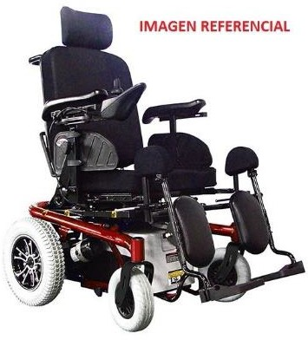

Número | Nombre Ayuda Técnica | Descripción de la Ayuda Técnica | Características seleccionables en plataforma de postulación o formulario | Imagen referencial
50 | Silla de ruedas estándar 4 ruedas inflables | Silla de ruedas estándar 4 ruedas inflables, estructura en duraluminio, chasis plegable, apoya brazos corto abatible y desmontable, piernera abatible y desmontable. Reposapiés abatible, regulable en altura, de dos hojas ajustables en ángulo de inclinación, frenos de palanca bilateral, rueda delantera de 5 ó 6 pulgadas inflables (neumáticas), horquilla rueda delantera con opción de regular altura, ruedas traseras de 24 pulgadas inflables de desmontaje rápido, pletina en eje trasero que permita regulación en la horizontal y en la vertical. Aro para autopropulsión, par antivuelco desmontable. Tapiz de respaldo y asiento en material sintético, protectores laterales a ambos costados, bastón de empuje con empuñadura ergonómica y antideslizante. Reposapiés o pierneras disponen de un medio para impedir que los pies del ocupante se deslicen hacia atrás. El peso de la silla no debe superar los 20 kilogramos, para usuarios de hasta 120  kilogramos de peso. | Talla, en centímetros: 40 ó 43 ó 46  ó 48 ó 50 ó 53 | 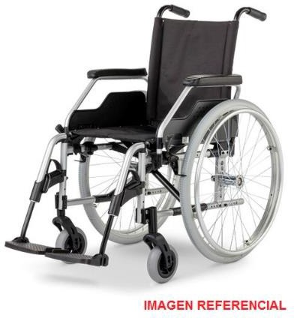
51 | Silla de ruedas estándar 4 ruedas macizas | Silla de ruedas estándar adulto, estructura en duraluminio, chasis plegable, apoya brazos corto abatible y desmontable, piernera abatible y desmontable. Reposapiés abatible, regulable en altura, de dos hojas ajustables en ángulo de inclinación, frenos de palanca bilateral, rueda delantera de 5 o 6 pulgadas macizas, horquilla rueda delantera con opción de regular altura ruedas traseras 24 pulgadas macizas de desmontaje rápido, pletina en eje trasero que permita regulación en la horizontal y la vertical. Aro para autopropulsión, par antivuelco desmontable. Tapiz de  respaldo y asiento en material sintético. | Talla, en centímetros: 40 ó 43 ó 46  ó 48 ó 50 ó 53

Número | Nombre Ayuda Técnica | Descripción de la Ayuda Técnica | Características seleccionables en plataforma de postulación o formulario | Imagen referencial
Protectores laterales a ambos costados, bastón de empuje con empuñadura ergonómica y antideslizante. Reposapiés o pierneras disponen de un medio para impedir que los pies del ocupante se deslicen hacia atrás. El peso de la silla no debe superar los 20
kilogramos.
52 | Silla de ruedas estándar bariátrica | Silla de ruedas estándar bariátrica, estructura en duraluminio, chasis plegable, ancho de asiento 58 centímetros con soporte de peso de hasta 180 kilogramos, apoya brazos corto abatible y desmontable, piernera abatible y desmontable, reposapiés abatible, regulable en altura, de dos hojas ajustables en ángulo de inclinación, frenos de palanca bilateral, rueda delantera de 5 ó 6 pulgadas macizas, horquilla rueda delantera con opción de regular altura, ruedas traseras 24 pulgadas macizas de desmontaje rápido. Pletina en eje trasero que permita regulación en la vertical. Aro para autopropulsión, par anti vuelcos desmontable, tapiz de respaldo y asiento en material sintético. Protectores laterales a ambos costados. El peso de la silla no debe superar los  20 kilogramos, bastón de empuje con empuñadura ergonómica y antideslizante, reposapiés o pierneras deben disponer de un medio para impedir que los pies del ocupante se deslicen hacia atrás. | No requiere | 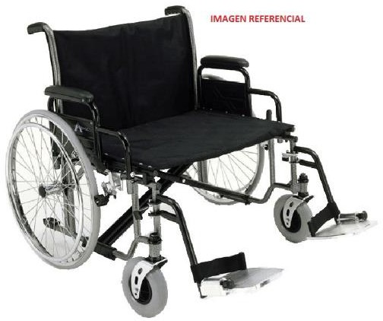

Número | Nombre Ayuda Técnica | Descripción de la Ayuda Técnica | Características seleccionables en plataforma de postulación o formulario | Imagen referencial
53 | Silla de ruedas neurológica | Silla de ruedas neurológica, estructura de aluminio y acero, asiento y respaldo acolchados, cojín de respaldo preformado con apoyo lumbar y laterales integrados, apoya brazos largo, desmontable, regulable en altura, piernera batiente y desmontable, regulación de ángulo de posición hasta 90°, soporte de pantorrillas regulables en altura y profundidad, reposapiés regulable en altura de dos hojas, regulable en ángulo de posición del pie, frenos de palanca bilateral ajustables en la horizontal y frenos de tambor o solo frenos de tambor con sistema de bloqueo es posición de estacionamiento, ruedas delanteras pueden variar entre 5 y 7 pulgadas en pu o inflables, horquillas de ruedas delanteras con opción de regular altura, ruedas traseras de 16 pulgadas en pu o inflables, par antivuelco abatible. Silla basculante y reclinable, tapiz en material sintético, protectores laterales a ambos costados, bastón de empuje regulable en altura, con empuñadura ergonómica y antideslizante. Reposapiés o pierneras disponen de un medio para impedir que los pies del ocupante se deslicen hacia atrás, reposacabezas (cabezal) ajustable, acolchado y desmontable, regulable en altura, profundidad y laterales. Para usuarios de hasta 120  kilogramos de peso. | Talla, en centímetros: 40 ó 45 ó 50 | 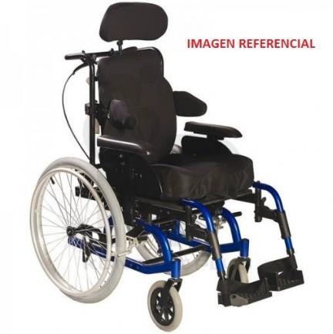

Número | Nombre Ayuda Técnica | Descripción de la Ayuda Técnica | Características seleccionables en plataforma de postulación o formulario | Imagen referencial
54 | Silla de ruedas neurológica tipo coche | Silla de ruedas neurológica tipo coche, estructura plegable, manilla para empuje ajustable en altura, inclinación ajustable. Apoya piernas elevables y ajustables en ángulo, frenos traseros, apoya pies de una pieza, con ángulo ajustable, correa de sujeción graduable de al menos tres puntos, arnés de sujeción acolchado. | Talla, en centímetros: 25 ó 30 ó 35  ó 40 | 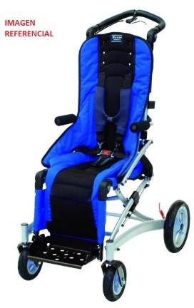
55 | Silla de ruedas semiactiva | Silla de ruedas semiactiva infantil, estructura duroaluminio, chasis plegable, apoya brazos corto regulable en altura. Piernera abatible y desmontable, reposapiés regulable en altura de dos hojas, frenos de palanca bilateral, horquilla rueda delantera con opción de regular altura, ruedas traseras macizas de 22 pulgadas de desmontaje rápido. Antivuelco abatible y/o desmontable regulable en altura, aros de propulsión, tapiz en material sintético protectores laterales a ambos costados, bastón de empuje regulable en altura con empuñadura ergonómica y antideslizante, reposapiés o pierneras deben disponer de un medio para impedir que los pies del ocupante se  deslicen hacia atrás. | Talla, en centímetros: 30 ó 33 ó 36  ó 38 | 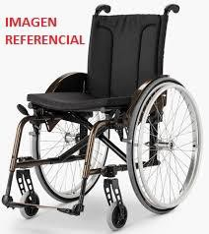

Número | Nombre Ayuda Técnica | Descripción de la Ayuda Técnica | Características seleccionables en plataforma de postulación o formulario | Imagen referencial
56 | Silla de transferencia para baño | Silla de transferencia para baño de tres cuerpos, regulable en altura, con reposabrazos y respaldo desmontables, intercambiables y reversibles para adaptarse a cualquier baño (utilizable a lado izquierdo o derecho), confeccionada de plástico y aluminio anonizado resistente a la corrosión, asiento antideslizante, de fácil limpieza y desinfección, con orificios de drenaje para el agua, incluye 2 regatones de goma para base que se ubica por fuera y 2 ventosas para la base que se ubica al interior de la tina, sistemas de regulación de altura deben ser posibles de regular en incrementos que no excedan los 2,5 centímetros y ser manipulables sin uso de herramientas, envase individual resistente con sello que asegure la inviolabilidad del contenido, soporte de peso de al menos  120 kilogramos, peso de la silla de transferencia para baño no superior a 5 kilogramos. Medidas de la ayuda técnica de al menos: largo de 70 a 77 centímetros, ancho de 40 a 46 centímetros, regulación de altura del asiento de al menos 43 a 46 y de 53 a  56 centímetros. | No requiere | 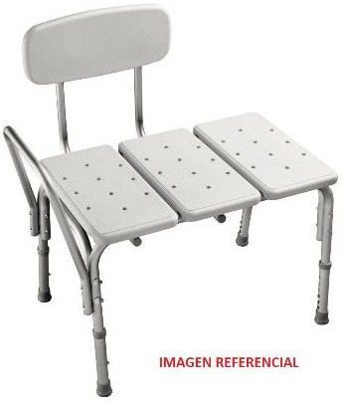
57 | Software de reconocimiento y digitalización de caracteres (incluye escáner) | Software que convierte textos a través de un escáner en comandos digitales en el computador, y los transforma en comando de voz. Formato llave centinela tipo USB, compatible con sistema operativo Windows 10 o de similares características. Idioma español. Versión profesional 2018 o superior. Incluye escáner compatible con sistema operativo Windows o de similares características. | No requiere | 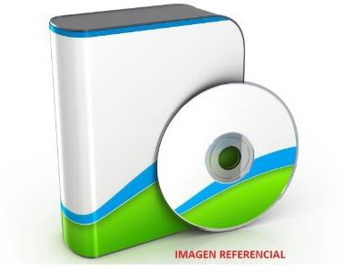

Número | Nombre Ayuda Técnica | Descripción de la Ayuda Técnica | Características seleccionables en plataforma de postulación o formulario | Imagen referencial
58 | Software lector de pantalla | Software lector de pantalla de sistemas computacionales, traduce textos en comandos de voz y en línea braille, compatible con sistema operativo Windows 10 o de similares características, idioma español, versión profesional 2018 o superior, formato llave centinela tipo USB. | No requiere
59 | Software reconocedor de voz | Software reconocedor de voz, transforma comando de voz en comando de textos, compatible con sistema operativo Windows 10 o de similares características, idioma español, versión profesional 2018 o superior, formato llave centinela tipo USB. | No requiere
60 | Tabla de transferencia | Tabla de transferencia, soporte de peso máximo de usuario de 120 kilogramos, medidas entre 20 y 25 centímetros de ancho, 70 y 75 centímetros de largo, con ranuras de agarre (asas) para instalación y retiro seguro. | No requiere | 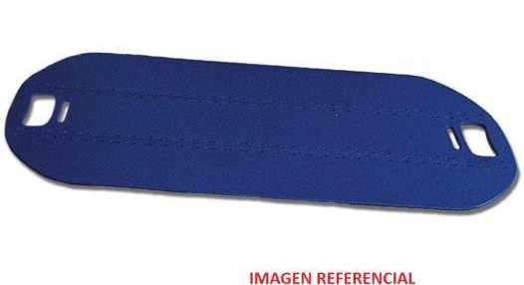

Número | Nombre Ayuda Técnica | Descripción de la Ayuda Técnica | Características seleccionables en plataforma de postulación o formulario | Imagen referencial
61 | Teclado bigkeys (teclas grandes) | Teclado de teclas grandes, con diferenciación de colores que facilitan la discriminación visual, conexión cable USB. Compatible con sistemas operativos (Windows, Mac, Linux). | No requiere | 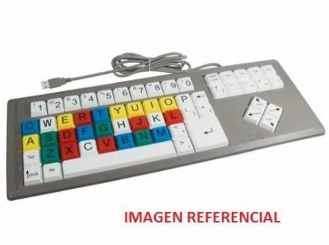
62 | Teléfono inteligente | Procesador de al menos 1.9 GHz, Memoria interna de la menos 64 GB, Memoria RAM desde 4GB, pantalla de 5,5 pulgadas o superior. Conexiones Bluetooth, WI-FI, GPS, posibilidad de expansión con micro SD, batería de al menos 3.000 mAh, con cámaras frontal (5.0 MP o superior) y trasera (12 MP o superior), peso inferior a 200 gr. No incluye otros servicios como plan de datos o mensualidades. | No requiere | 